GACETILLA DE PRENSA – Martes 1 de Abril 2014

Contra la tercerización y la violencia laboral en la Dirección de Sistemas
Novedosa medida de protesta de los
Trabajadores de informática del Ministerio de Trabajo

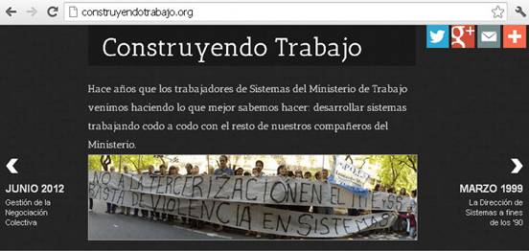

“Visualización de protesta”: quince años contruyendo el Ministerio de trabajo en http://construyendotrabajo.org

Los trabajadores del Ministerio de Trabajo llevaron adelante una novedosa medida de protesta en el marco de un conflicto suscitado por la tercerización de sus puestos de trabajo a manos de consultoras privadas.

Tratándose de expertos en informática, los “hackers” del Ministerio decidieron realizar una “visualización de protesta” desarrollando un sitio web interactivo en el que muestran todo el trabajo que realizaron en los últimos quince años en el Ministerio de Trabajo.

La visualización puede ser accedida desde http://construyendotrabajo.org.

Un conflicto de larga data

Desde mediados de abril la Junta Interna de la Asociación de Trabajadores (ATE) del Ministerio de Trabajo, Empleo y Seguridad Social (MTEySS) de la Nación viene llevando adelante medidas de fuerza denunciando la política de tercerización que pretende llevar adelante la Directora del área, así como las prácticas de violencia laboral que vienen sufriendo los trabajadores del sector.



Radio abierta del jueves 28 de noviembre en el Ministerio de Trabajo contra la tercerización de Sistemas.

Contando con personal capacitado y con años de probada trayectoria, el Ministerio de Trabajo decide desmantelar los históricos equipos de trabajo, dejando a sus líderes sin gente a cargo, al mismo tiempo que firma contratos millonarios con consultoras privadas por la venta de horas de desarrollo.

De no recibir respuestas a sus reclamos, los trabajadores del sector preveen nuevas medidas de fuerza que permitan destrabar este conflicto.

Más información:

Visualización desarrollada por los trabajadores informáticos de la Dirección de Sistemas: http://www.construyendotrabajo.org/

Entrevista a delegado de ATE: http://www.youtube.com/watch?v=_Ti8PTcVFqA

http://www.eltrabajadordelestado.org/template/trabajadores-nacionales/item/3537-radio-abierta-contra-los-negocios-privados-en-el-ministerio-de-trabajo.html

http://www.eltrabajadordelestado.org/template/trabajadores-nacionales/item/3385-negociados-privados-en-el-ministerio-de-trabajo-de-la-nacion.html

http://www.ctacapital.org.ar/rebrote-menemista-en-la-direccion-de-sistemas-del-ministerio-de-trabajo-de-la-nacion/

http://ate-ministeriodetrabajo.blogspot.com.ar/2013/10/contratos-con-consultoras-privadas.html

http://www.argenpress.info/2013/10/flexibilizacion-laboral-rebrote.html

Contactos de prensa:
Delegado Adjunto: Sebastián Scarano (15-3152-2631)
Delegado General: Hernán Izurieta (15-2247-3918)
Delegado Gremial: Diego Abu Arab (15-6611-8364)

Junta Interna de ATE–Trabajo
Mail: ate@trabajo.gob.ar / Alem 650 – 2º Piso / Teléfono: (011) 4310-6043
El trabajo digno empieza por casa…

Blog: http://www.ate-ministeriodetrabajo.blogspot.com/




